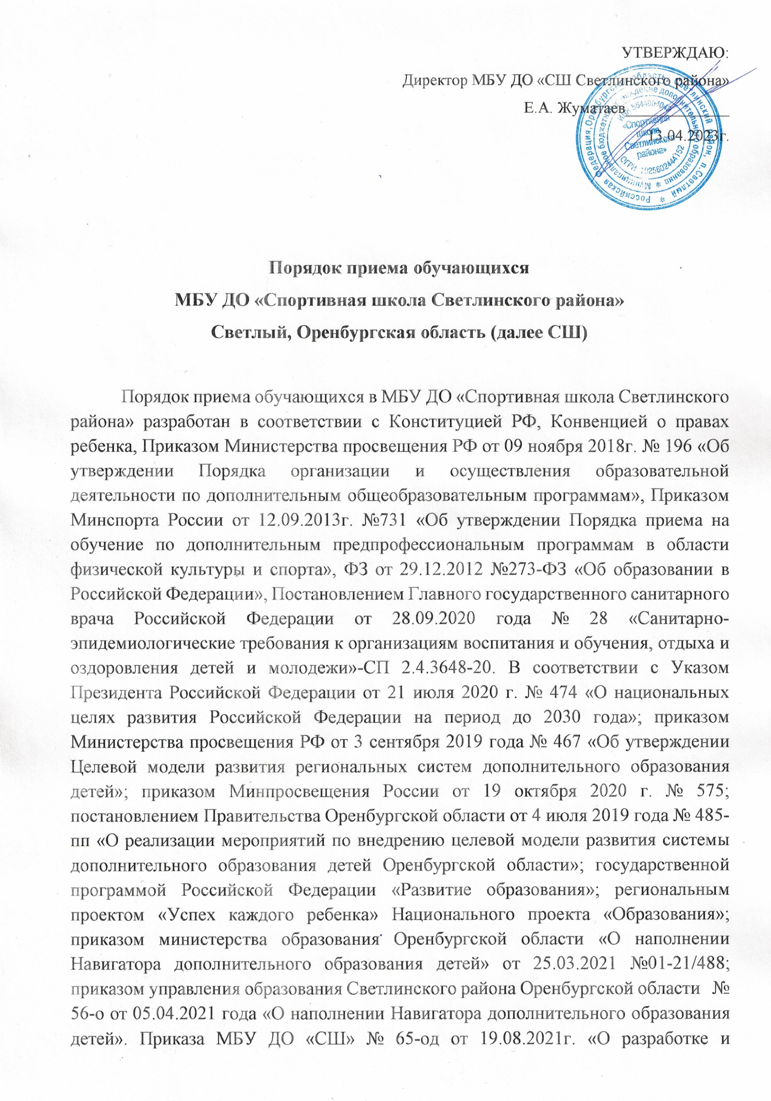утверждении в образовательной организации новых правил приема обучающихся на обучение по дополнительным общеобразовательным программам»

**1. Порядок приема обучающихся в МБУ ДО «СШ Светлинского района».**

1.1. СШ объявляет прием детей для обучения по дополнительным общеобразовательным и предпрофессиональным программам только при наличии лицензии на осуществлении образовательной деятельности.

1.2. СШ принимает детей школьного возраста от 6 до 18 лет. Основным критерием для зачисления является желание и склонности ребенка к занятиям избранным видам спорта и отсутствие медицинских противопоказаний.

1.3. Преимущественное право на прием в СШ имеют дети – сироты, и дети, оставшиеся без попечения родителей, а также дети сотрудников МВД, военнослужащих, прокураторы, врачей.

1.4. Допускается прием детей более раннего возраста при наличии в СШ дополнительных образовательных программ раннего развития, наличие у тренера-преподавателя соответствующего образования или специальных курсов повышения квалификации, соблюдении гигиенических требований по организации пребывания детей младшего школьного возраста. Минимальный возраст зачисления детей в СШ и наполняемость учебных групп устанавливаются в соответствии с Уставом, программами по видам спорта и санитарно-эпидемиологическими требованиями к учреждениям дополнительного образования детей.

1.5. Нормативные сроки обучения по программам определяются лицензией в соответствии с возрастом поступающих, учебным планом и образовательной программой.

1.6. Подача заявлений о приеме осуществляется как через сайт спортивной школы, так и при обращении в СШ непосредственно. Прием заявлений, зачисление, комплектование групп производится в начале учебного года. Для укомплектования учебных групп, прием заявлений и зачисление может производиться в течение всего календарного учебного года, при наличии свободных мест в группе возможен дополнительный набор. При переводе из другого учреждения дополнительного образования, прием заявлений и зачисление в СШ принимается в течении всего учебного года.

1.7. Прием детей в СШ осуществляется на основании поданного заявления одного из родителей/законного представителя или самого ребенка, при достижении им 14-ти летнего возраста. Заявления принимаются по прилагаемой форме (сайт СШ) как на бумажном носителе, так и в виде электронного документа. А так же на основании заявок поданных родителем/законным представителем или самим ребенком при достижении им 14-ти летнего возраста через «Навигатор дополнительного образования детей Оренбургской области» (<https://dop.edu.orb.ru/>). Подробная инструкция по регистрации заявки обучающегося в «Навигаторе дополнительного образования детей Оренбургской области» находится в официальной группе ВКонтакте МБУДО СШ Светлинский район по ссылке https://m.vk.com/video-195791436_456239777?list=24b1741b432e2152c2&from=wall (**ДЮСШ оказывает содействие и консультационную помощь в подаче заявок через «Навигатор дополнительного образования детей» родителям/законным представителям обучающегося.**) На каждого обучающегося СШ формируется личное дело, в котором содержатся следующие документы: 1)Копии свидетельства о рождении/паспорта ребенка, 2)Медицинские документы, подтверждающие отсутствие у поступающего противопоказаний для освоения образовательной программы в области физической культуры и спорта; 3)Фотографии поступающего (в количестве и формате, установленном образовательной организацией). 4)Материалы результатов индивидуального отбора.

1.8. Заявление о приеме ребенка в СШ регистрируется в журнале приема заявлений. На основании заявлений от родителей (законных представителей) тренеры - преподаватели формируют списки обучающихся. Прием детей в СШ оформляется приказом директора в книге приказов по личному составу воспитанников.

1.9. При приеме детей СШ обязано ознакомить их и их родителей (законных представителей) с Уставом СШ, лицензией на осуществление образовательной деятельности, дополнительной общеобразовательной и/или предпрофессиональной программой по виду спорта, режимом работы СШ, настоящим Положением и другими документами, регламентирующими организацию образовательного процесса. Перечень документов, с которыми СШ обязано знакомить родителей (законных представителей), закрепляется в Уставе СШ.

1.10. Факт ознакомления родителей (законных представителей) ребенка, в том числе через информационные системы общего пользования, с лицензией на осуществление образовательной деятельности, уставом СШ фиксируется в заявлении о приеме и заверяется личной подписью родителей (законных представителей) ребенка и/или им самим, при достижении им 14-тилетнего возраста.

1.11. Подписью родителей (законных представителей) обучающегося и/или им самим, при достижении им 14-тилетнего возраста, фиксируется также согласие на обработку их персональных данных и персональных данных ребенка в порядке, установленном законодательством Российской Федерации.

1.12. Дополнительный прием детей осуществляется при наличии мест, оставшихся после зачисления обучающихся или освободившихся в результате отчисления обучающихся, тренер – преподаватель может проводить дополнительный прием детей. Зачисление на освободившиеся места проводиться в том же порядке, что и в первоначальные сроки.

1.13. Иностранные граждане, лица без гражданства, лица, признанные беженцами, вынужденные переселенцы, проживающие на территории муниципального образования, пользуются образовательными услугами СШ без ограничений, на общих основаниях.

1.14. Прием детей из семей беженцев и вынужденных переселенцев может осуществляться на основании записи детей в паспорте родителей (законных представителей), их письменного заявления с указанием адреса фактического проживания без учета наличия или отсутствия регистрационных документов.

1.15. Каждый ребенок имеет право заниматься в нескольких группах, на разных отделениях и менять их.

1.16. Родителям (законным представителям) может быть отказано в приеме ребенка. Основанием для отказа в приеме в СШ являются: наличие медицинских противопоказаний для занятий выбранным видом спорта; несоответствие возраста; превышение предельной численности контингента обучающихся в группе или в СШ согласно лицензии.

1.17. Для проведения индивидуального отбора поступающих образовательная организация проводит тестирование, а также вправе проводить предварительные просмотры, анкетирование, консультации в порядке, установленном образовательной организацией. Индивидуальный отбор проводится в целях выявления у поступающих физических, психологических способностей и (или) двигательных умений, необходимых для освоения соответствующих образовательных программ.

1.18. Прием на отделения СШ может осуществляться дистанционно без сдачи нормативов, на основании справки из медицинского учреждения, заявления родителей/законных представителей о зачислении в отделение СШ, а также предварительного согласования родителей/законных представителей ребенка с тренером-преподавателем. В данном случае прием документов осуществляется через электронную почту (e-mail).